济宁市公安局高新交警大队2023年

政府信息公开工作年度报告

本报告由济宁市公安局高新交警大队按照《中华人民共和国政府信息公开条例》（以下简称《条例》）和《中华人民共和国政府信息公开工作年度报告格式》（国办公开办函〔2021〕30号）要求编制。
本报告内容包括总体情况、主动公开政府信息情况、收到和处理政府信息公开申请情况、政府信息公开行政复议和行政诉讼情况、存在的主要问题及改进情况、其他需要报告的事项等六部分内容。除特别说明的外，本报告所列数据的统计期限为2023年1月1日至2023年12月31日。本报告电子版可在“济宁高新区管委会”门户网站（http://www.jnhn.gov.cn）查阅或下载。如对本报告有疑问，请与济宁市公安局高新交警大队联系（地址：济宁市车管所院内东侧，高新区交警大队，联系电话：0537—2939359、2939337）。
一、总体情况
2023年，高新交警大队按照高新区管委会关于全面推进政务公开工作的安排部署，认真贯彻落实《中华人民共和国政府信息公开条例》文件精神，切实加强对政府信息公开工作的组织领导，不断完善政府信息公开相关制度和工作规范，积极拓展政府信息公开载体与形式，扎实做好政务信息公开工作。
（一）主动公开情况
2023年大队主动公开政府信息3条，发表省级文章33篇、市级文章63篇，微博发布信息725篇、动员大队人员通过微信转发信息235条，围绕工作重点，加强政务公开管理，规范执行信息公开制度，切实履行自身法定职责。
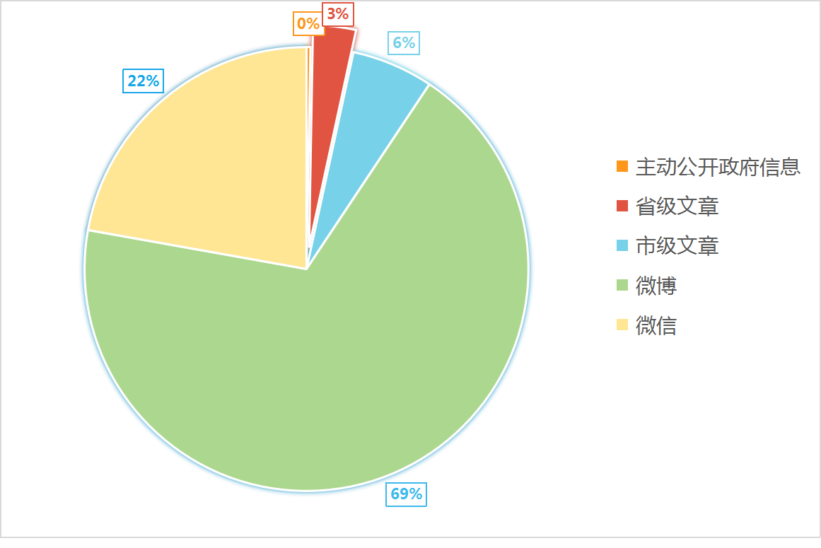
（二）依申请公开情况
2023年，大队共接到依申请公开信息4件，均不属于交警管辖范畴，已在规定时间内答复申请人。
（三）政府信息管理情况
大队严格按照《条例》有关要求，建立健全信息公开的制度和机制，明确责任领导和责任人，加强政府信息公开的日常管理，对公开信息严格把关，完善信息发布制度，规范信息发布程序，确保政府信息公开工作安全。
（四）政府信息公开平台建设情况
为落实《中华人民共和国政府信息公开条例》和《中华人民共和国政府信息公开工作年度报告格式》（国办公开办函[2021]30号）等要求，大队严格落实政府信息公开工作，提高信息公开规范化管理水平，持续推进政务网站平台建设，切实做好政府信息公开工作。
（五）监督保障情况
大队为切实做好政府信息公开工作，明确专人负责此工作，对公开信息分类规范，及时更新发布。

- 主动公开政府信息情况
第二十条第（一）项
信息内容 | 本年制发件数 | 本年废止件数 | 现行有效件数
规章 | 0 | 0 | 0
行政规范性文件 | 0 | 0 | 0
第二十条第（五）项
信息内容 | 本年处理决定数量
行政许可 | 0
第二十条第（六）项
信息内容 | 本年处理决定数量
行政处罚 | 182952
行政强制 | 839
第二十条第（八）项
信息内容 | 本年收费金额（单位：万元）
行政事业性收费 | 0

三、收到和处理政府信息公开申请情况

（本列数据的勾稽关系为：第一项加第二项之和，等于第三项加第四项之和） |  |  | 申请人情况
 |  |  | 自然人 | 法人或其他组织 |  |  |  |  | 总计
 |  |  | 自然人 | 商业  企业 | 科研  机构 | 社会公益组织 | 法律服务机构 | 其他 | 总计
一、本年新收政府信息公开申请数量 |  |  | 4 | 0 | 0 | 0 | 0 | 0 | 4
二、上年结转政府信息公开申请数量 |  |  | 0 | 0 | 0 | 0 | 0 | 0 | 0
三、本年度办理结果 | （一）予以公开 |  | 0
三、本年度办理结果 | （二）部分公开（区分处理的，只计这一情形，不计其他情形） |  | 0 | 0 | 0 | 0 | 0 | 0 | 0
三、本年度办理结果 | （三）不予公开 | 1.属于国家秘密 | 0 | 0 | 0 | 0 | 0 | 0 | 0
三、本年度办理结果 | （三）不予公开 | 2.其他法律行政法规禁止公开 | 0 | 0 | 0 | 0 | 0 | 0 | 0
三、本年度办理结果 | （三）不予公开 | 3.危及“三安全一稳定” | 0 | 0 | 0 | 0 | 0 | 0 | 0
三、本年度办理结果 | （三）不予公开 | 4.保护第三方合法权益 | 0 | 0 | 0 | 0 | 0 | 0 | 0
三、本年度办理结果 | （三）不予公开 | 5.属于三类内部事务信息 | 0 | 0 | 0 | 0 | 0 | 0 | 0
三、本年度办理结果 | （三）不予公开 | 6.属于四类过程性信息 | 0 | 0 | 0 | 0 | 0 | 0 | 0
三、本年度办理结果 | （三）不予公开 | 7.属于行政执法案卷 | 0 | 0 | 0 | 0 | 0 | 0 | 0
三、本年度办理结果 | （三）不予公开 | 8.属于行政查询事项 | 0 | 0 | 0 | 0 | 0 | 0 | 0
三、本年度办理结果 | （四）无法提供 | 1.本机关不掌握相关政府信息 | 4 | 0 | 0 | 0 | 0 | 0 | 4
三、本年度办理结果 | （四）无法提供 | 2.没有现成信息需要另行制作 | 0 | 0 | 0 | 0 | 0 | 0 | 0
三、本年度办理结果 | （四）无法提供 | 3.补正后申请内容仍不明确 | 0 | 0 | 0 | 0 | 0 | 0 | 0
 | （五）不予处理 | 1.信访举报投诉类申请 | 0 | 0 | 0 | 0 | 0 | 0 | 0
 | （五）不予处理 | 2.重复申请 | 0 | 0 | 0 | 0 | 0 | 0 | 0
 | （五）不予处理 | 3.要求提供公开出版物 | 0 | 0 | 0 | 0 | 0 | 0 | 0
 | （五）不予处理 | 4.无正当理由大量反复申请 | 0 | 0 | 0 | 0 | 0 | 0 | 0
 | （五）不予处理 | 5.要求行政机关确认或重新出具已获取信息 | 0 | 0 | 0 | 0 | 0 | 0 | 0
 | （六）其他处理 | 1.申请人无正当理由逾期不补正、行政机关不再处理其政府信息公开申请 | 0 | 0 | 0 | 0 | 0 | 0 | 0
 | （六）其他处理 | 2.申请人逾期未按收费通知要求缴纳费用、行政机关不再处理其政府信息公开申请 | 0 | 0 | 0 | 0 | 0 | 0 | 0
 | （六）其他处理 | 3.其他 | 0 | 0 | 0 | 0 | 0 | 0 | 0
 | （七）总计 |  | 4 | 0 | 0 | 0 | 0 | 0 | 4
四、结转下年度继续办理 |  |  | 0 | 0 | 0 | 0 | 0 | 0 | 0

- 政府信息公开行政复议、行政诉讼情况
行政复议 |  |  |  |  | 行政诉讼
结果  维持 | 结果纠正 | 其他结果 | 尚未  审结 | 总  计 | 未经复议直接起诉 |  |  |  |  | 复议后起诉
 |  |  |  |  | 结果维持 | 结果纠正 | 其他  结果 | 尚未  审结 | 总计 | 结果维持 | 结果  纠正 | 其他  结果 | 尚未审结 | 总计
0 | 0 | 0 | 0 | 0 | 0 | 0 | 0 | 0 | 0 | 0 | 0 | 0 | 0 | 0

五、存在的主要问题及改进情况
2023年高新交警大队在顺利完成高新区管委会政府信息公开工作的同时，还存在一些问题待改进：对整政府信息公开工作重要性认识不够，主动性不足，执行力度有待加强，导致公开信息数量少，不及时。下步工作中，大队将加强相关业务培训，切实提高相关人员的综合素质和业务能力，以服务群众为导向，深化信息公开内容，丰富信息公开的方式提高信息报送主动性。

六、其他需要报告的事项
（一）依据《政府信息公开信息处理费管理办法》收取信息处理费的情况需在此专门报告;
​2023年本机关未收取信息处理费。
（二）本行政机关落实上级年度政务公开工作要点情况；
高新交警大队严格落实政务公开要求，根据上级政务公开领导小组办公室要求，提升政务公开工作标准化、规范化水平，充分发挥以公开促落实、促服务作用，积极健全管理制度，抓好工作落实，强化信息发布质量。本年度举办警营开放日3次。
（三）人大代表建议和政协提案办理结果公开情况：
2023年我部门未收到人大代表建议和政协提案。
（四）其他有关文件专门要求通过政府信息公开工作年度报告予以报告的事项：无。

